Štatistika 1. prednáška

Štatistika - je o získaní informácií a skúseností hromadným spôsobom.

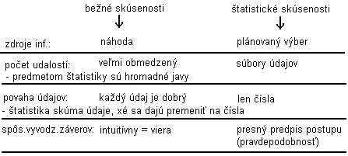

- prečo sú predmetom štat. skúmania hromadné javy? Za všetko môže variabilita – ktorákoľvek vlastnosť javov, objektov nadobúda rôzna hodnoty

Súbor údajov – viacero údajov

Populácia – úplná množina objektov, xé sú predmetom nášho záujmu

Výber – časť populácie, na xej budeme zisťovať

Parameter populácie – podľa toho, aká vlastnosť populácie je vyberaná

Analýza vo výbere – štatistická charakteristika (parameter + analýza = ODHAD)

Kvantifikácia javov – je vyjadrenie miery, množstva (slová málo, veľa, lepší,... sú neurčité a zavádzajú. Preto štat. pracuje s číslami)

Kvantifikácia – priraďovanie čísel objektom podľa vopred stanovených presných pravidiel.

Úrovne merania
- rôzne pravidlá, podľa xých môžeme priraďovať objektom, vlastnostiam čísla. Typy premenných:

1. NOMINÁLNA ÚROVEŇ (POMENÚVACIA)
- napr. zelena – 1, červená – 2, žltá – 3, modrá – 4.
- tieto čísla nevyjadrujú veľkosť, iba pomenúvajú rôzne kvality

2. PORADOVA – ORDINÁLNA ÚROVEŇ
- zoradíme ľudí napr. podľa výšky a priradíme im poradie. Por. premenná nám vypovedá o kvantite znaku. nevýhodou je, že nepoznáme veľkosť intervalu.
- môžeme len povedať: =, ≤ , ≥

3. INTERVALOVÁ ÚROVEŇ
- vzdialenosť medzi jednotlivými číslami majú rovnakú hodnotu. Až v tejto úrovni môžeme sčítavať, odčítavať, spriemerovať,...

a) diskrétne premenné – majú konečný, spočítateľný počet hodnôt (napr. počet mincí vo vrecku – neexistuje 2 a pól mince...)
b) kontinuitné premenné – medzi ktorékoľvek 2 susediace hodnoty môžeme vložiť nekonečné množstvo ďalších hodnôt (napr. výšku človeka, teplota na teplomeri,,,)

Arbitrárna nula (na teplomeri) je dohodnutá a neznamená ako v matematike nič, ale určité špecifické znaky.

4. POMEROVÁ (RACIO) ÚROVEŇ
- napr. výška človeka – ak má človek výšku 0, tak je to absolútne, lebo výška tam nie je.

